Tugas Pendidikan Seni Di Sd
Membuat Batik Jumputan
Dosen: Andika Gutama,S.Pd.,M.Pd

Disusun Oleh :1. Alip Tiastuti (858673009)
2. Siti Komsiyah ( 858675263)

1. Bahan Yang Dibutuhkan Untuk Membuat Batik Jumputan
a. Kain yang jenisnya mori
b. Pewarna dan penguatnya dalam satu kemasan, ( Wenter atau Wantex)
c. 500 ml liter air untuk satu kemasan pewarna
d. 4 sendok makan garam

2. Alat Yang Dibutuhkan Untuk Membuat Batik Jumputan
a. Karet gelang
b. Kompor
c. Panci
d. Sendok kayu yang digunakan untuk mengaduk
e. Baskom kecil
f. Sarung tangan

3. Cara Membuat Batik Jumputan
1. Pastikan kain yang akan digunakan dalam keadaan bersih.
2.Bentuk kain sesuai dengan pola, lipat menjadi 2 bagian kemudian 4 bagian
bentuk menjadi segitiga sama kaki,ikat dengan karet gelang.

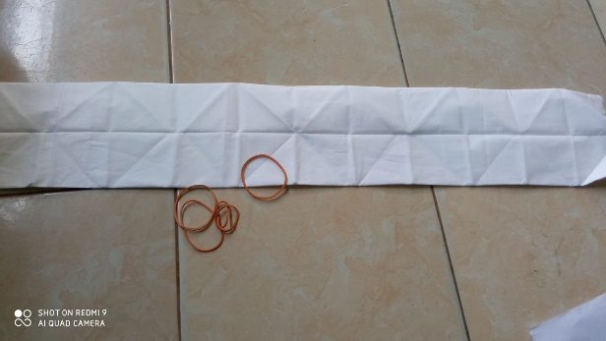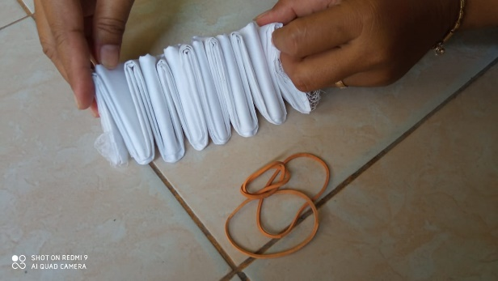

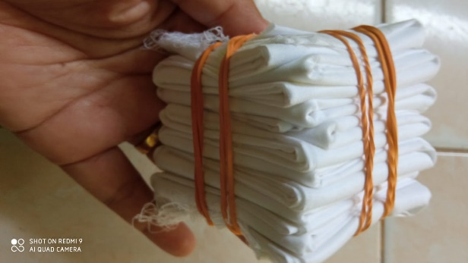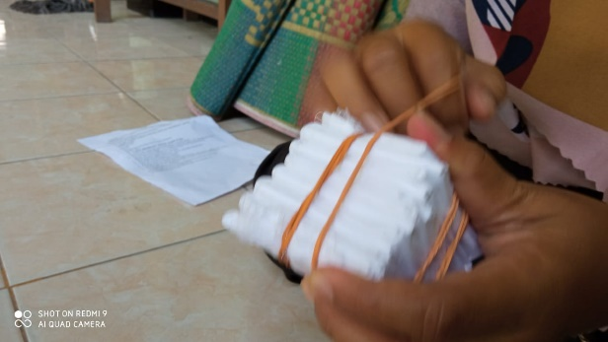

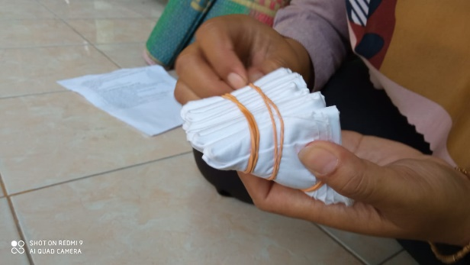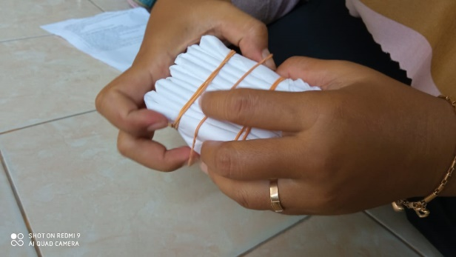

3. Rebus air dalam panci sampai mendidih.
Jika sudah mendidih, tambahkan garam, lalu aduk sampai larut

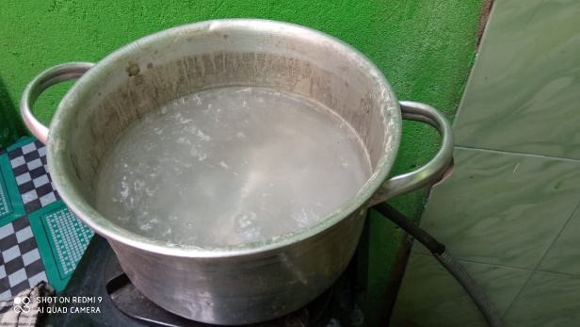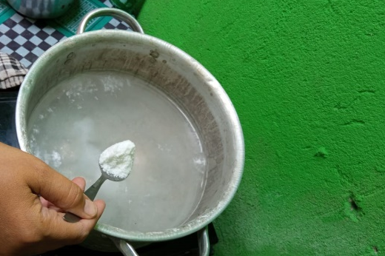

4. Takar air tuang ke beberapa baskom
Masukkan pewarna ke dalam baskom, aduk hingga warna tercampur

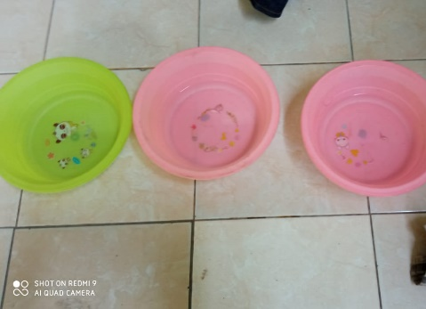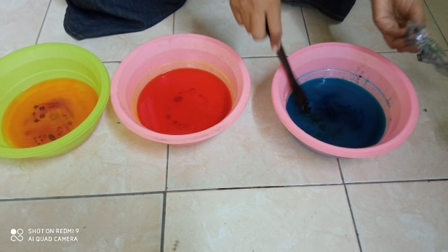

5. Rendam kain yang sudah membentuk pola dengan air panas, angkat kain dan
peras biarkan agak lembab.

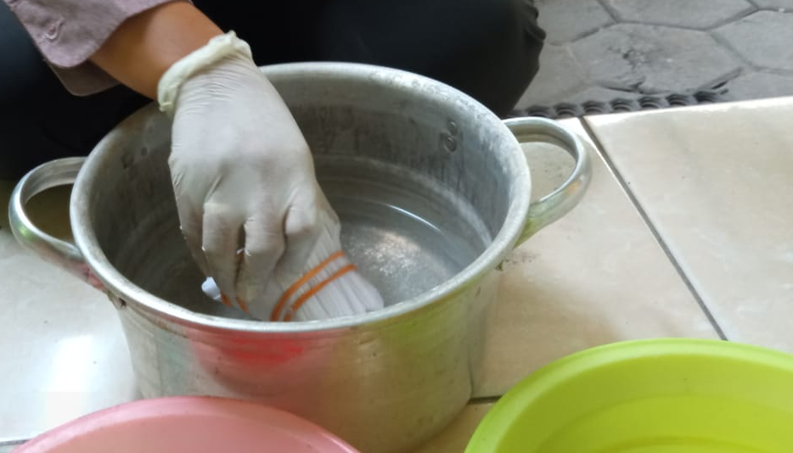

6.setelah agak lembab Celupkan kain yang sudah terbentuk pola kedalam baskom
yang berisi warna

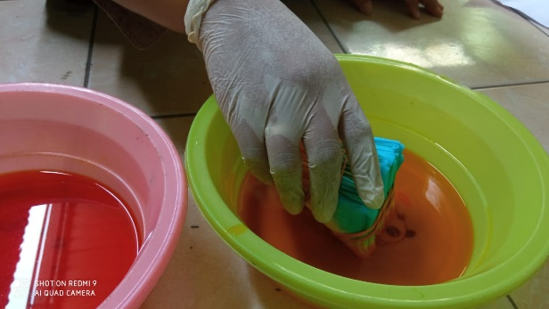

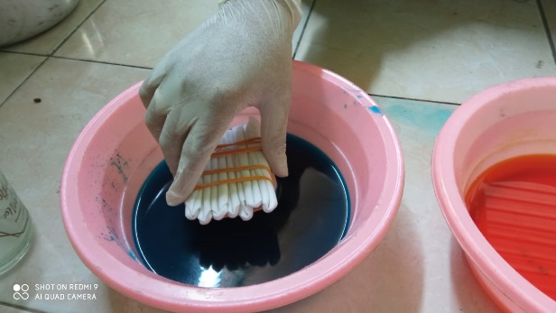

7. Jemur kain yang sudah diwarna biarkan agak lembab biar warna merasap ke kain
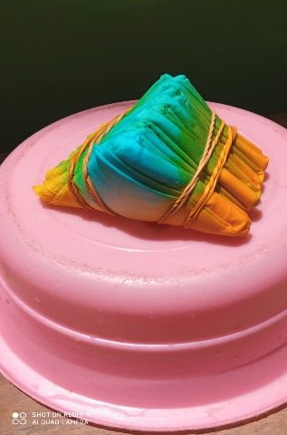

8. Buka pola lalu jemur hingga kering
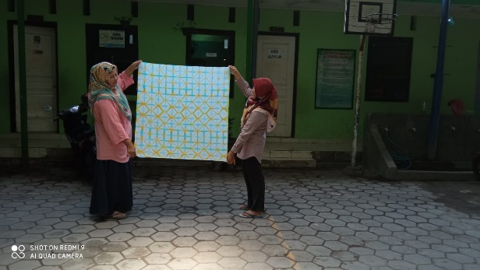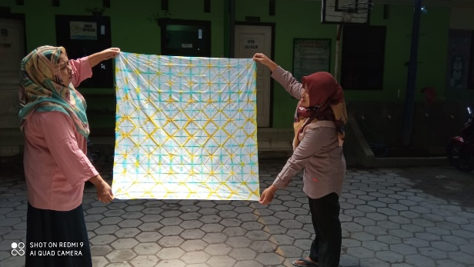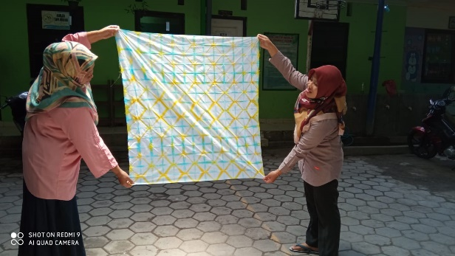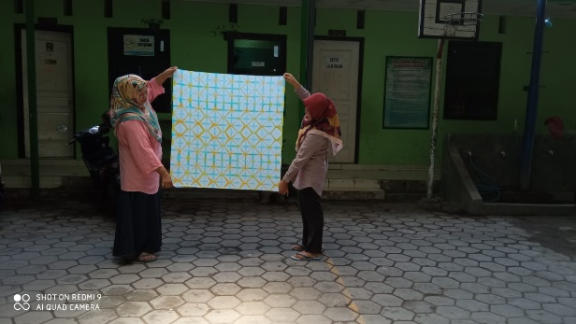

9. Setelah kering kemudian setrika agar kain menjadi rapi, kain siap digunakan.

